Les 1B: Red de prinses

# Start

1. Start een browser (bijvoorbeeld Chrome) en ga naar de pagina **scratch.mit.edu**



1. Log in.



**1**

**1**

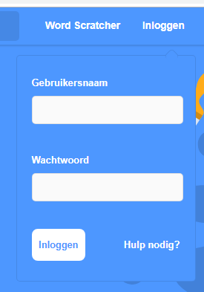

**2**

**4**

**3**

Zie apart blad

**2**

1. Zoek het doolhof en open het.

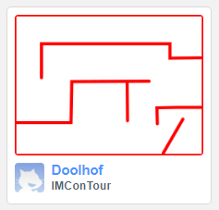

1. Open het programma als remix.



# Zelf programmeren

1. Zet er een sprite bij. Bijvoorbeeld de kat. Noem de kat bijvoorbeeld Karel.

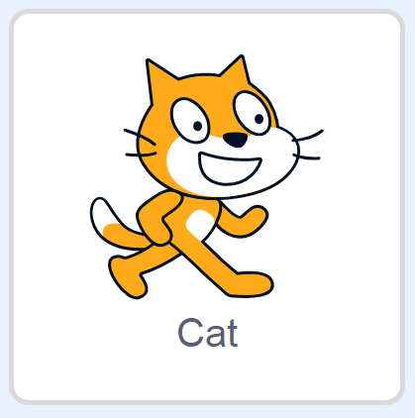

**3**

1. Maak de kat kleiner, b.v. 40%



1. Beweeg de kat naar linksonder als je op de groene vlag klikt.

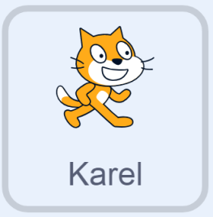 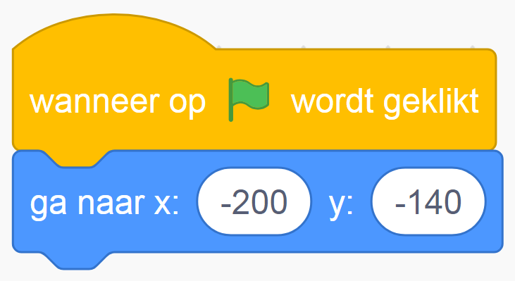

**2**

**1**

1. Beweeg de kat naar rechts als je op de rechter pijl drukt.

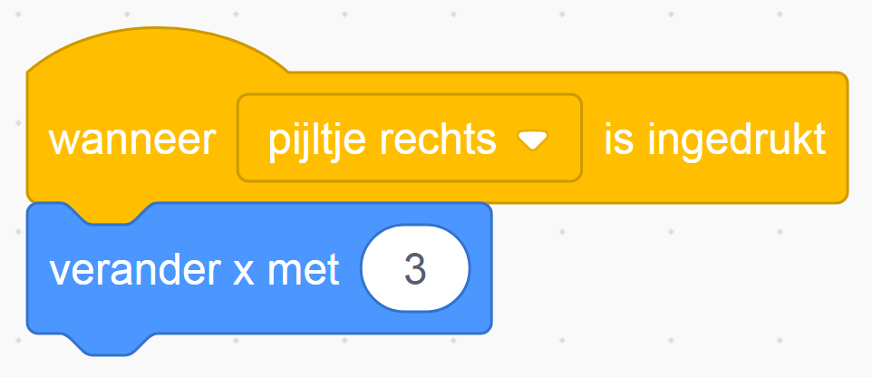

1. Bedenk nu zelf wat je moet doen om de kat naar links te laten gaan.
2. En nu ook naar boven en naar beneden.

Hint: je moet nu **y** veranderen en niet **x**. Dus bijvoorbeeld:

**Wil je liever je eigen poppetjes?**

Dat mag! Maar gooi het oude poppetje (de oude sprite) pas weg als je alle scripts en eventueel uiterlijken en geluiden hebt overgezet naar de nieuwe. Want als je een sprite weggooit dan ben je ook alle scripts, geluiden en uiterlijken in die sprite kwijt!

# Als de kat een rode muur raakt, moet de kat weer terug naar het begin

1. 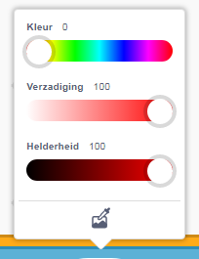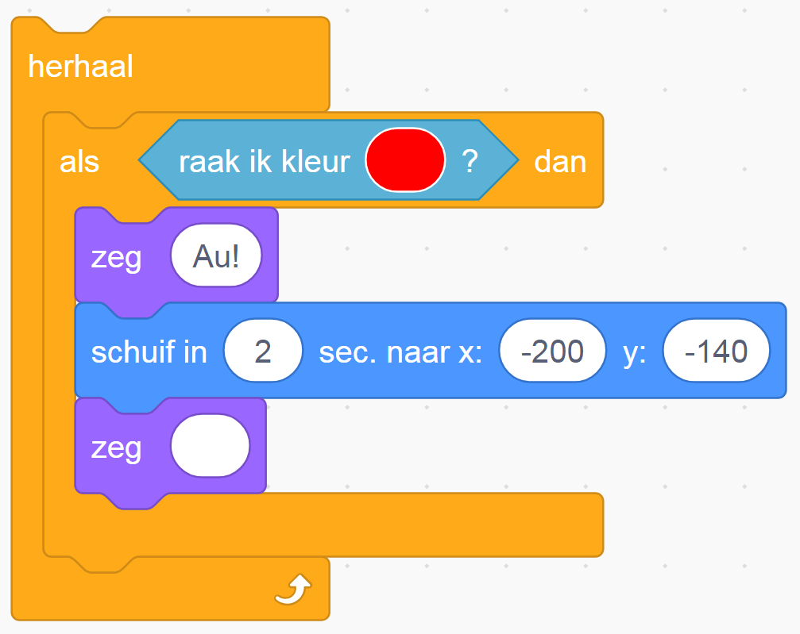Zet deze blokjes op de juiste plek bij kat Karel

**2**

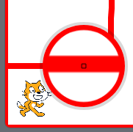

**3**

**4**

**Maak de blokjes**

**1**

1. Zet er een blok bij zodat deze stapel blokken actief worden als op de groene vlag wordt geklikt.
2. Kun je kat Karel door het doolhof laten lopen? Probeer het uit!
3. **Leg een begeleider uit** wat dit blokje doet. En waarom staat het daar?

# De prinses

1. 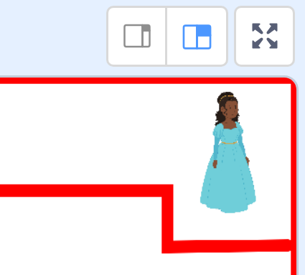Zet de prinses erbij. Noem haar bijvoorbeeld Petra. Maak de grootte 30%. Zet haar rechtsboven in het speelveld.

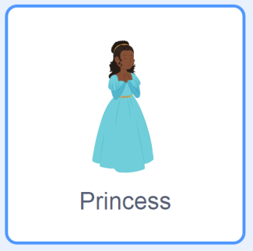

**5**

**3**

**2**

**1**

**4**

**2**

**1**

# Als de kat bij de prinses komt dan hebben we gewonnen!

1. 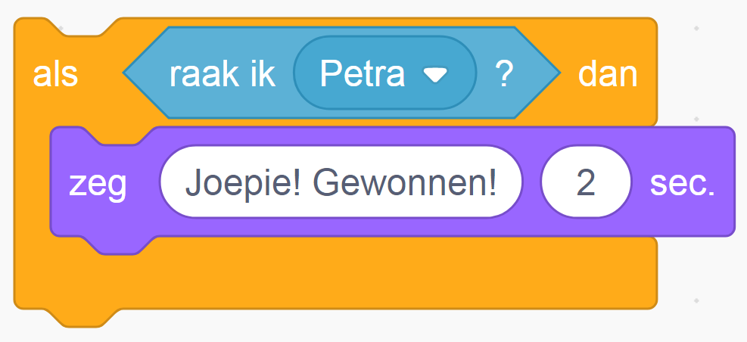Zet deze blokken erbij en hang ze op de juiste plaats.



1. Test uit wat er gebeurt als de kat bij de prinses komt.

# Monsters

1. Voeg een monster toe. Bijvoorbeeld een haai. Noem hem Harry. Maak zijn grootte 50%.

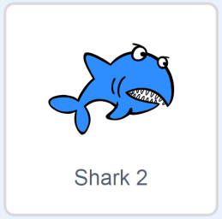

**3**



**4**

**2**

**1**

1. 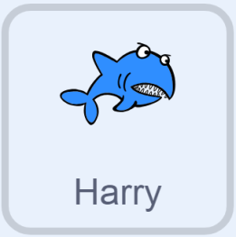Harry moet de hele tijd van links naar rechts en weer terug bewegen. Gebruik deze blokken om te zorgen dat hij dat doet.

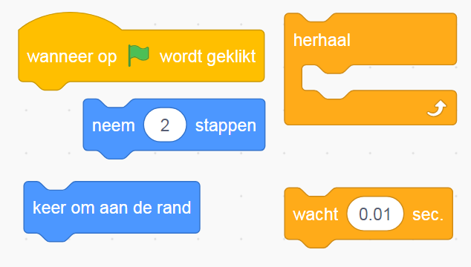



**2**

**1**

1. Probeer uit of het werkt.
2. Je zult zien dat Harry op de kop staat als hij van rechts naar links zwemt. Dat willen we niet.

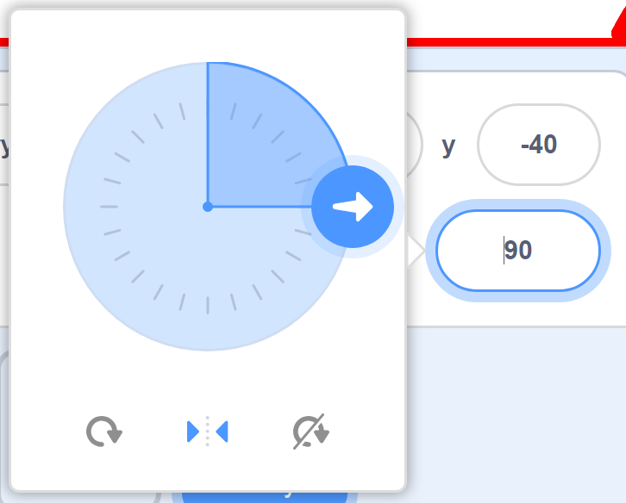

**1**

**2**

**3**

1. Als haai Harry tegen kat Karel botst dan is het spel over. Zet deze blokken op de goede plaats.

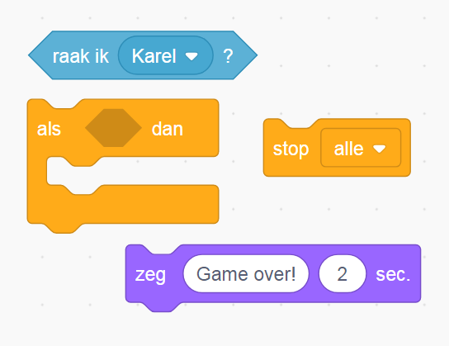

**3**

**2**

**1**

1. Speel nu even het spel. Doe dit op groot formaat.

# We gaan tellen: Variabelen!

## Kopstoten tellen

**5**

**4**

**3**

**1**

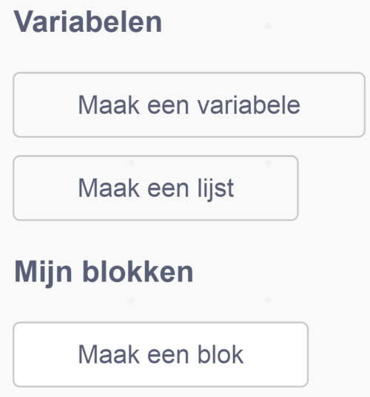Als de kat zijn kop stoot tegen de rode muur dan noemen we dat een *kopstoot*.

1. Maak een variabele.

**2**

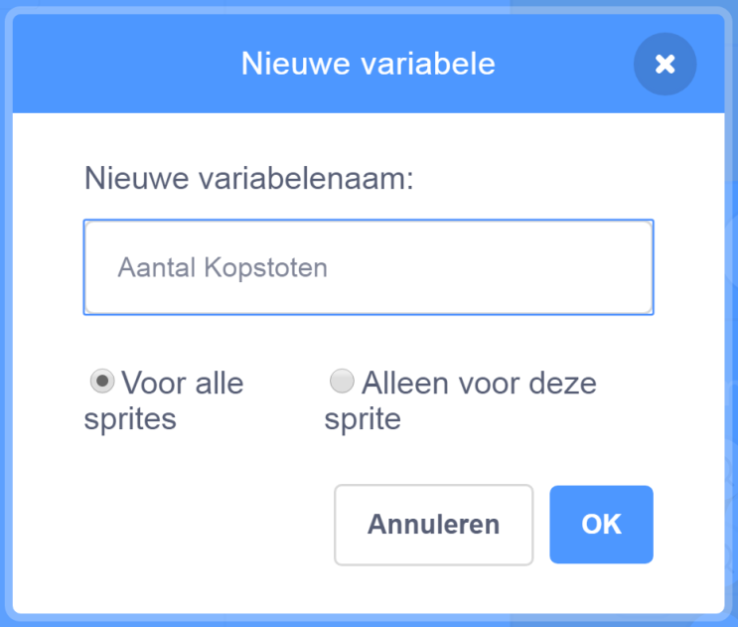

1. Dubbelklik een paar keer op *Aantal Kopstoten* in het speelveld. Wat gebeurt er?



1. Wat gebeurt er als je op dit vinkje klikt? En nog een keer?

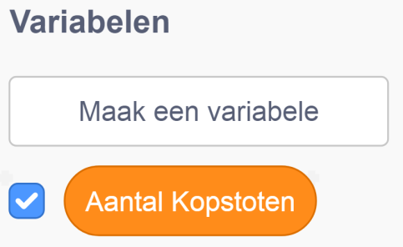

1. Zet deze opdracht waar de kat zijn kop stoot.

**1**

**1**

**1**

**1**

**2**

**2**

1. 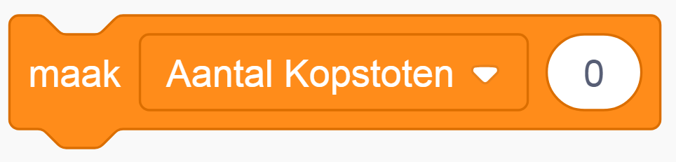Voor deze opdracht uit als op de groene vlag wordt geklikt.
2. Kijk of het werkt en **leg het aan een begeleider uit**.

## Speeltijd

1. Maak de variabele *Speeltijd over*

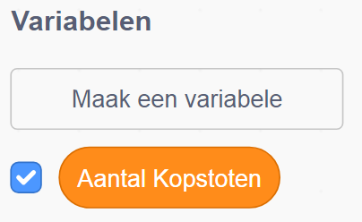 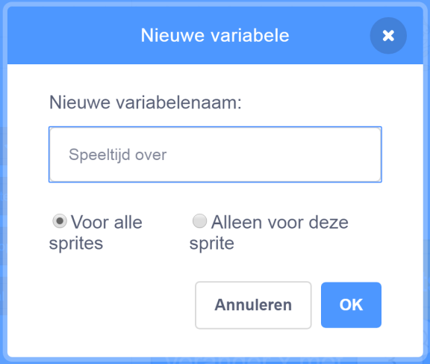

**4**

**3**

**2**

1. Maak nu met de blokken hieronder een klok die de speeltijd aftelt (start met 5 seconde) en dan alles stopt als de tijd 0 is.

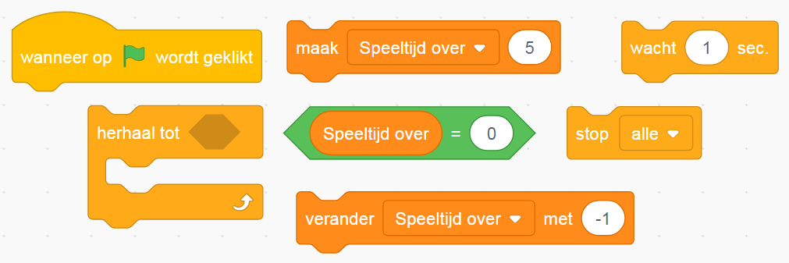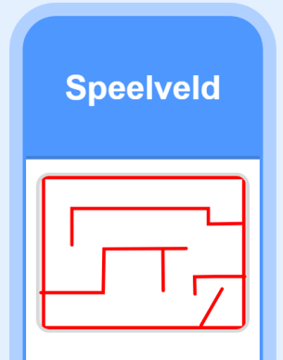

**3**

**2**

1. Probeer het uit.

# Signalen

1. 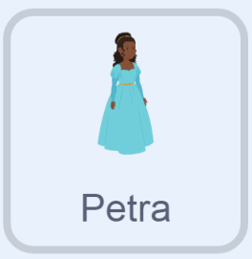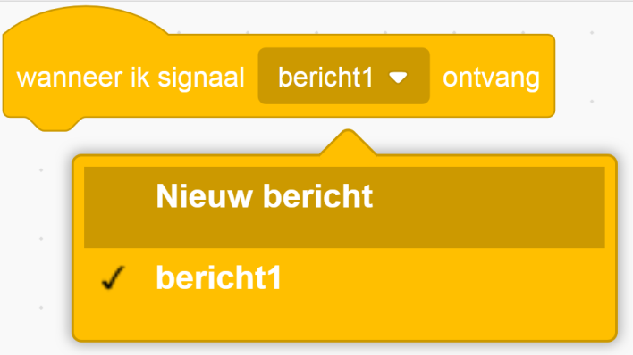Zet dit blok bij prinses Petra.

**2**

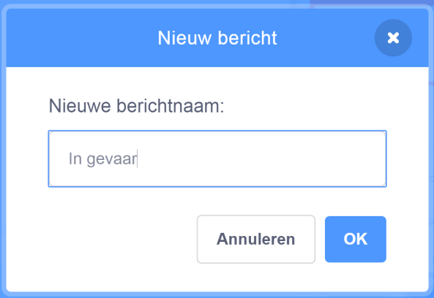

**1**

**5**

**4**

**3**

**1**

1. 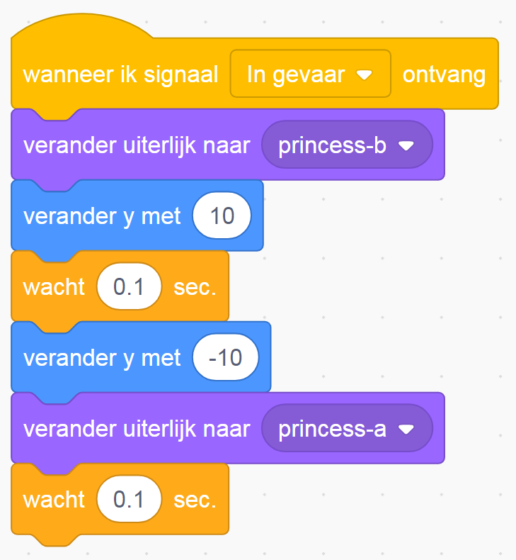Maak het verder zo af.

**2**

1. Zet dit blok bij kat Karel
2. Klik op het blok. Wat gebeurt er? **Vertel het aan je begeleider.**
3. 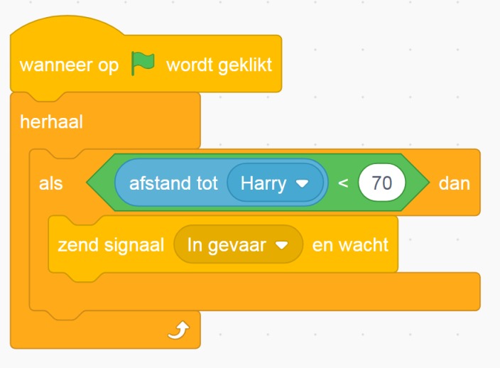Zet er meer blokken omheen.



**2**

**3**

1. Beweeg kat Karel naar haai Harry. Wat gebeurt er? **Vertel het aan je begeleider.**

**4**

**3**

# Geluid

1. 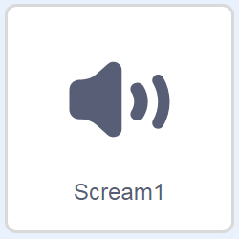Voeg een geluid toe

**2**

**1**

**2**

**1**

1. Zet dit blok bij kat Karel waar hij zijn hoofd stoot



**1**

**2**

**1**

# Missende geluiden – Rugzak

We willen nog meer geluiden gebruiken. Maar die zitten toevallig bij de achtergrond en niet bij de kat of de haai. Met de rugzak kunnen we die naar kat Karel krijgen.

1. Ga naar de geluiden van de achtergrond en sleep Game Over naar de rugzak.

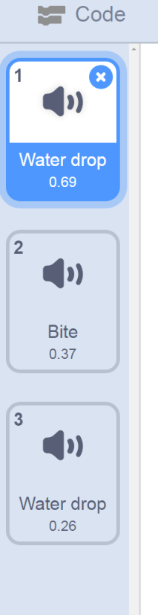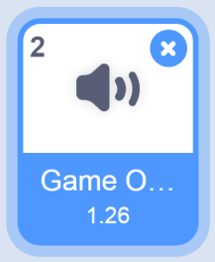

**1**

**2**

**1**

**Sleep**

**4**

**3**

**2**

**1**

**4**

**3**

**2**

**1**

**Sleep**

1. Sleep het geluid naar de geluiden van haai Harry.

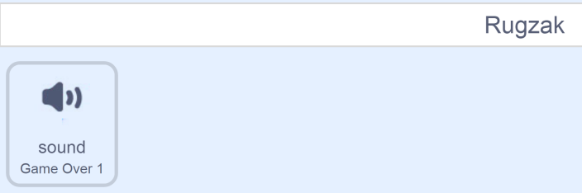

1. Zet dit blok op de plek waar haai Harry tegen kat   
   Karel botst

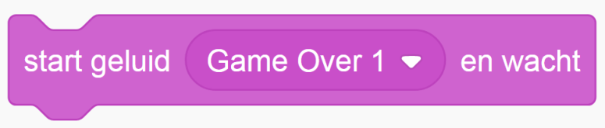

1. Kopieer op dezelfde manier ook het geluid Gewonnen van de achtergrond naar de geluiden bij kat Karel.
2. Zet dit blok op de plek waar kat Karel tegen prinses Petra botst.

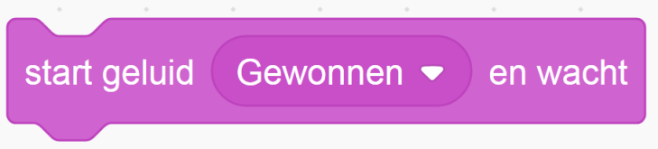

**2**



1. Test of het werkt

# Uiterlijk veranderen

Als de kat tegen de muur botst heeft hij een blauwe plek. Eigenlijk wordt hij helemaal blauw.

1. 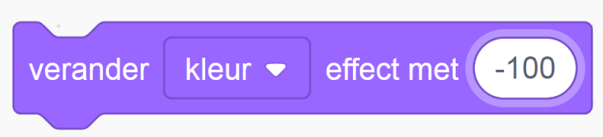Zet deze twee blokken op de goede plek waar kat Karel zijn hoofd stoot.

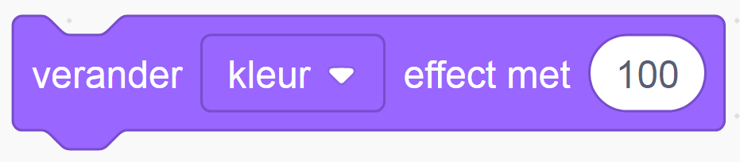

**1**

**2**

**1**

**Wordt gewoon**

**Wordt blauw**



1. Kijk of het werkt.

# Willekeurige getallen

1. 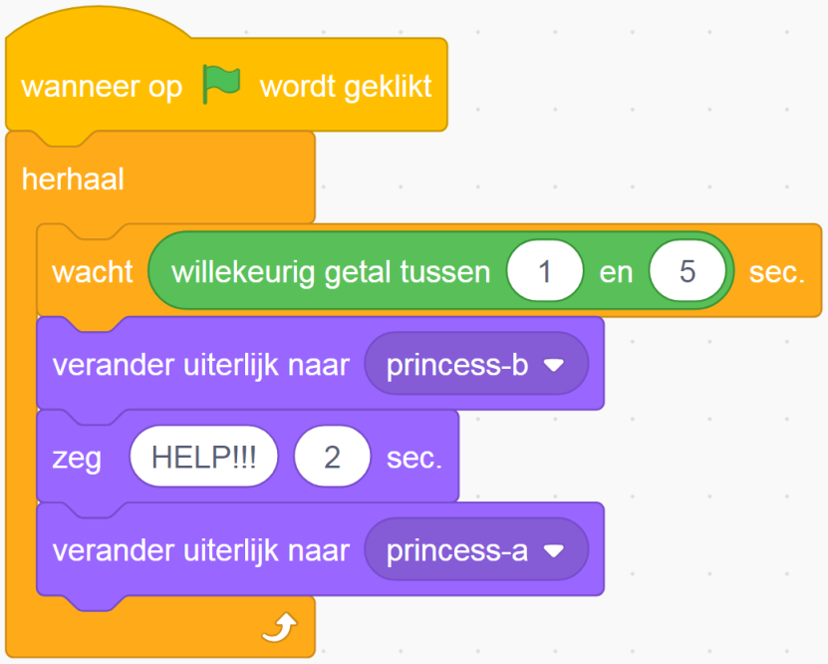Laat de prinses af en toe op willekeurige momenten *HELP!* roepen.

**3**

**2**

# Tot slot: de haai eet de kat op

1. Laat nu dit gebeuren als de haai de kat raakt.
   1. De haai eet de kat op. En hij wordt daarom groter.
   2. De haai zendt een signaal naar de kat om te verdwijnen. Je mag zelf bedenken hoe dat signaal moet heten.
   3. Als de kat het signaal ontvangt, dan verdwijnt hij.

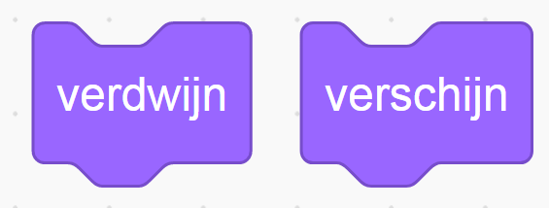Verdwijnen en weer verschijnen gaat met deze blokken

1. Bedenk dat nu als het begint (klikken op de groene vlag)
   * + de haai weer 50% moet worden
     + de kat weer moet verschijnen.

# Zelf dingen bedenken

Als jullie hier zijn gekomen bent dan hebben jullie heel hard gewerkt! Fantastisch!

Nu heb je de meeste opdrachten van Scratch gezien. Daarom is het tijd om zelf iets te verzinnen.

1. Bedenk zelf iets om toe te voegen! Bijvoorbeeld voeg nog een sprite toe en laat die bewegen met andere toetsen. En verzin wat er moet gebeuren als ze botsen. Dan kun je het spel spelen met twee spelers. Maar je mag ook je eigen doolhof tekenen. Of neem zelf een geluid op. Of nog iets anders.

# Thuis verder

Vond je dit leuk en wil je thuis verder programmeren in Scratch? Dat kan!

1. Vond je het leuk en wil je thuis verder? Vraag het boekje over hoe dat moet. En ook dit boekje mag je meenemen.
2. Geen computer thuis? Het kan ook op sommige notepads en smartphones. Heb je ook die niet? Laat het ons weten en we vinden een oplossing!

# Wie heeft deze les bedacht?

Deze les is een variatie op de les met dezelfde naam op deze internet pagina: [http://www.codeuur.nl/lesmateriaal](http://www.codeuur.nl/lesmateriaal%20) en is daarna aangepast door Hans de Jong.